**iOS开发- 打包ipa,让别人设备安装你的App**

2014-11-04 17:04

一般在接外包的时候, 通常第三方需要安装你的app进行测试(这时候你的app肯定是还没传到app store之前)。

这种情况下，如果是企业账号就好办了, 随便安装..

但是个人开发者账号呢？

如果他的机子不是开发测试的 直接装包的, 那么可以通过导出一个ipa供他安装。当然，你必须知道别人设备的udid。

具体做法:

1。 登录开发者中心。[https://developer.apple.com](https://developer.apple.com/" \t "_blank)

2。添加对方设备到你的Devices中。 注意, 需要知道对方的udid。

3。申请一个App ID，这个和其他证书的做法一样, 不重复说明，如果不懂可以留言。

4。生成对应的Provisioning Profiles。 这里要选择Distribution, Ad Hoc类型的， 像这样

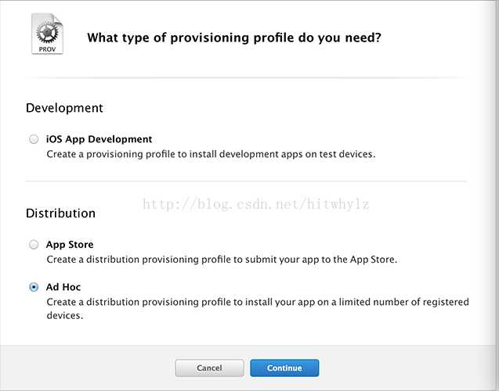

点击Continue, 之后选择你的Distribution证书。 （这个应该之前已经都有的， 就不重复了。 如果不知道是什么可以留言）

继续Continue，选择需要的测试设备。

然后就配置好需要的Provisioning Profiles了。 下载下来， 安装。

5。安装完成后，修改你的工程，在info.plst 的Bundle identifier 中改为你申请的那个证书名字。

6。先在真机上跑一下, 确保没问题。 选择 Xcode -->Product--->Archive--->Distribute---->选择第二个(Save for Enter....)------>选择之前的Provisioning Profiles---->导出。

即可得到对应的 .ipa文件

7。 大功告成，发给别人测试吧。